________________________________________________________________________

ירושלים, ב' באדר ב', תשפ"ד

12 במרץ, 2024

077/2024

# בעלות על דירה, 2023-2013

# Dwellings by Ownership in Israel, 2013-2023

בהודעה זו[1], מתפרסמים נתונים על דירות בישראל בפילוח לפי בעלות, שכירות ודיור מוגן. הנתונים המוצגים כאן עובדו מתוך מרשם הדירות והמבנים המבוסס על נתוני הארנונה שנמסרו על ידי הרשויות המקומיות. פרסום סדרת נתונים זו ברמת פירוט גבוהה התאפשר עבור השנים 2023-2013.

בין היתר, מוצגים נתונים על הבעלות על דירה לפי מחוזות ויישובים נבחרים, הדיור הציבורי, מאפיינים דמוגרפיים של המחזיקים בדירה ודירות בשכירות לפי גודל מבנה והשוואה בין-לאומית.

להודעה מצורפים לוחות, מפות והסברים:

[**דירות למגורים ודירות בשכירות לפי יישוב, 2023-2013**](https://www.cbs.gov.il/he/mediarelease/doclib/2024/077/04_24_077t2.xlsx)

[**אחוז הדירות בשכירות לפי אזורים סטטיסטיים בעיריות ובמועצות המקומיות, 2023-2013**](https://www.cbs.gov.il/he/mediarelease/doclib/2024/077/04_24_077t1.xlsx)

**מפות - אחוז דירות בשכירות לפי אזורים סטטיסטיים בערים הגדולות שבהן 100 אלף תושבים ויותר:**

[**אשדוד**](https://www.cbs.gov.il/he/mediarelease/doclib/2024/077/04_24_077t15.pdf)

[**אשקלון**](https://www.cbs.gov.il/he/mediarelease/doclib/2024/077/04_24_077t16.pdf)

[**באר שבע**](https://www.cbs.gov.il/he/mediarelease/doclib/2024/077/04_24_077t17.pdf)

[**בית שמש**](https://www.cbs.gov.il/he/mediarelease/doclib/2024/077/04_24_077t18.pdf)

[**בני ברק**](https://www.cbs.gov.il/he/mediarelease/doclib/2024/077/04_24_077t19.pdf)

[**בת ים**](https://www.cbs.gov.il/he/mediarelease/doclib/2024/077/04_24_077t20.pdf)

[**הרצלייה**](https://www.cbs.gov.il/he/mediarelease/doclib/2024/077/04_24_077t21.pdf)

[**חדרה**](https://www.cbs.gov.il/he/mediarelease/doclib/2024/077/04_24_077t22.pdf)

[**חולון**](https://www.cbs.gov.il/he/mediarelease/doclib/2024/077/04_24_077t23.pdf)

[**חיפה**](https://www.cbs.gov.il/he/mediarelease/doclib/2024/077/04_24_077t24.pdf)

[**ירושלים**](https://www.cbs.gov.il/he/mediarelease/doclib/2024/077/04_24_077t25.pdf)

[**כפר סבא**](https://www.cbs.gov.il/he/mediarelease/doclib/2024/077/04_24_077t26.pdf)

[**נתניה**](https://www.cbs.gov.il/he/mediarelease/doclib/2024/077/04_24_077t27.pdf)

[**פתח תקווה**](https://www.cbs.gov.il/he/mediarelease/doclib/2024/077/04_24_077t28.pdf)

[**ראשון לציון**](https://www.cbs.gov.il/he/mediarelease/doclib/2024/077/04_24_077t29.pdf)

[**רחובות**](https://www.cbs.gov.il/he/mediarelease/doclib/2024/077/04_24_077t30.pdf)

[**רמת גן**](https://www.cbs.gov.il/he/mediarelease/doclib/2024/077/04_24_077t31.pdf)

[**תל אביב-יפו**](https://www.cbs.gov.il/he/mediarelease/doclib/2024/077/04_24_077t32.pdf)

[**מפתח רחובות ושכונות עיקריים לפי אזורים סטטיסטיים**](https://www.cbs.gov.il/he/publications/LochutTlushim/2021/רחובות%20עיקריים%20ושכונות%20לאס%202011.xlsx)

**נספח מתודולוגי**

## [להסברים מתודולוגיים כלליים והגדרות של מרשם דירות ומבנים (מטא דאטה)](https://www.cbs.gov.il/he/subjects/Pages/simsEx.aspx?url=https://boardsgenerator.cbs.gov.il/Pages/ESMSmetadata/Descriptions.aspx?pirsum=1&subject=681e8d27-38be-45cd-9df3-d71b7826165d&sims=&l=Hebrew&format=json&flat=false)

* נכון ליולי 2023[2] היו בישראל כ-2.9 מיליון דירות/יחידות דיור למגורים (להלן דירות), מתוכן 2.05 מיליון **דירות בבעלות[3]** שהן 70.8% מכלל הדירות, כ-829 אלף **דירות בשכירות** (28.6% מהדירות) וכ-17.5 אלף דירות ב**דיור המוגן הפרטי**[4] (0.6%).
* בשנים 2023-2013, קצב הגידול הממוצע השנתי של מספר הדירות בשכירות עמד על 3.4%, גבוה מקצב הגידול הממוצע השנתי של כלל הדירות – 1.9%.

**דירות בשכירות**

* 79.9% מהדירות בשכירות מושכרות על ידי **אנשים פרטיים**, 6.9% – על ידי **חברות לדיור ציבורי**, 5.0% – על ידי **קיבוצים ומושבים**, 3.8% – על ידי **חברות** ו-1.4% – על ידי **גורמים** **אחרים**[5] (3.0% לא ידוע).
* האחוז הגבוה ביותר של דירות בשכירות נמצא **במחוז תל אביב** (38.9%), והנמוך ביותר – ב**מחוז** **הצפון** (20.1%).
* ערים בולטות עם אחוז גבוה של דירות בשכירות הן: חריש (50.5%), תל אביב-יפו (47.8%), וגבעתיים (41.2%).
* בשנים 2023-2022, ב-13.8% מהדירות בשכירות התחלפו השוכרים. בבאר שבע ובתל אביב-יפו שיעור הדירות שבהן התחלפו שוכרים גבוה (22.0% ו-21.7%, בהתאמה).
* בערים הגדולות שבהן 100 אלף תושבים ויותר, נמצא כי במבנים עם 20-11 דירות אחוז השכירות הוא הגבוה ביותר (35.7%), לעומת 14.8% בלבד במבנים קטנים שבהם 2-1 דירות.

**הדיור הציבורי**

* בשנת 2023 עמד מספר הדירות ב**דיור הציבורי** על 59.8 אלף דירות (45.9 אלף דירות ועוד 13.9 אלף דירות בדיור המוגן הציבורי), לעומת 67.1 אלף דירות בשנת 2013 (56.5 אלף דירות ועוד 10.6 אלף דירות בדיור המוגן הציבורי).  
  בשנים 2023-2013 נגרעו ממלאי הדיור הציבורי כאלף דירות בממוצע מדי שנה.
* יותר ממחצית מהדיור הציבורי נמצא במחוז הדרום (36.7%) ובמחוז הצפון (17.9%).

**מאפיינים של המחזיקים בדירות**

* 29.6% מהדירות שבהן המחזיקים הם **יהודים**, הן בשכירות, 12.2% מהדירות שבהן המחזיקים הם **ערבים** ו-62.0% מהדירות שבהן המחזיקים הם **אחרים**.[6]
* ככל שקבוצת הגיל גבוהה יותר, חלקם של המחזיקים בדירות בבעלותם עולה, וחלקם של המחזיקים בדירות בשכירות יורד.
* בשנת 2022, אחוז הדירות בשכירות בישראל עמד על 28.1%. לשם השוואה, במדינות האיחוד האירופי האחוז הממוצע של משקי הבית המתגוררים בשכירות היה כ-30.9%.

## דירות בבעלות ובשכירות

נכון ליולי 2023 היו בישראל כ-2.9 מיליון דירות/יחידות דיור למגורים, מתוכן:

* 2.05 מיליון **דירות בבעלות** שהן 70.8% מכלל הדירות (ירידה מ-75.2% בשנת 2013)
* כ-829.1 אלף **דירות בשכירות** שהן 28.6% מהדירות (עלייה מ-24.3% בשנת 2013)
* כ-17.5 אלף דירות ב**דיור המוגן הפרטי** (0.6%).

בין שנת 2022 לשנת 2023 חל גידול של כ-3.3% במספר הדירות השכורות.

בשנים 2023-2013 קצב הגידול הממוצע השנתי של מספר הדירות בשכירות עמד על 3.4%, והיה גבוה מקצב הגידול הממוצע השנתי של כלל הדירות – 1.9%.

**תרשים 1 - דירות למגורים (באלפים) ודירות בשכירות (באחוזים), 2023-2013**

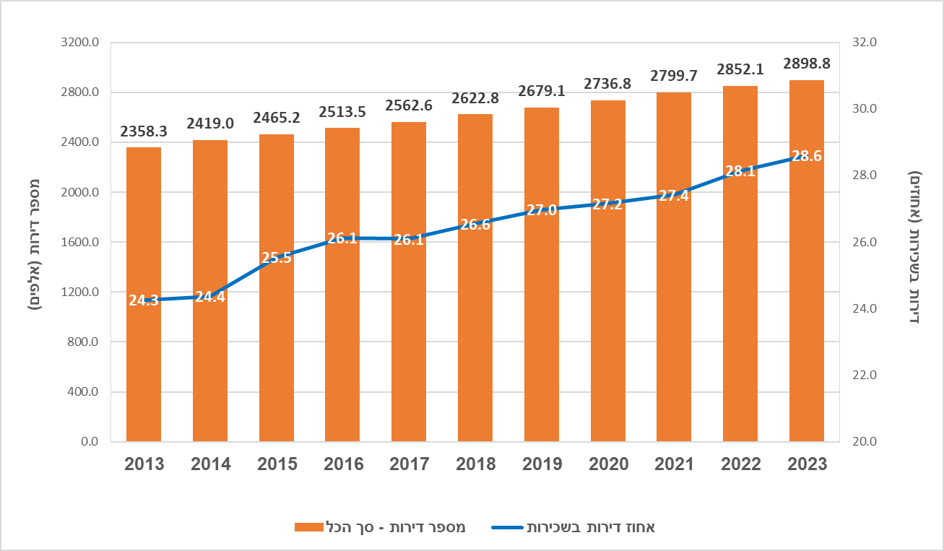

**לוח א - בעלות על דירה, 2023-2013**

| **שנה** | **סך הכל (אלפים)** | **דירות בבעלות (אלפים)** | **דירות בשכירות (אלפים)** | **דיור מוגן פרטי (אלפים)** | **סך הכל (אחוזים)** | **דירות בבעלות (אחוזים)** | **דירות בשכירות (אחוזים)** | **דיור מוגן פרטי (אחוזים)** |
| --- | --- | --- | --- | --- | --- | --- | --- | --- |
| **2013** | 2,358.3 | 1,772.6 | 572.1 | 13.6 | 100.0 | 75.2 | 24.3 | 0.6 |
| **2014** | 2,419.0 | 1,815.2 | 589.5 | 14.3 | 100.0 | 75.0 | 24.4 | 0.6 |
| **2015** | 2,465.2 | 1,820.6 | 629.7 | 14.9 | 100.0 | 73.9 | 25.5 | 0.6 |
| **2016** | 2,513.5 | 1,841.4 | 656.8 | 15.3 | 100.0 | 73.3 | 26.1 | 0.6 |
| **2017** | 2,562.6 | 1,877.8 | 668.6 | 16.2 | 100.0 | 73.3 | 26.1 | 0.6 |
| **2018** | 2,622.8 | 1,909.3 | 696.4 | 17.0 | 100.0 | 72.8 | 26.6 | 0.7 |
| **2019** | 2,679.1 | 1,939.6 | 722.4 | 17.0 | 100.0 | 72.4 | 27.0 | 0.6 |
| **2020** | 2,736.8 | 1,976.3 | 743.4 | 17.1 | 100.0 | 72.2 | 27.2 | 0.6 |
| **2021** | 2,799.7 | 2,014.6 | 767.6 | 17.5 | 100.0 | 72.0 | 27.4 | 0.6 |
| **2022** | 2,852.1 | 2,032.0 | 802.8 | 17.2 | 100.0 | 71.3 | 28.1 | 0.6 |
| **2023** | 2,898.8 | 2,069.7 | 829.1 | 17.5 | 100.0 | 70.8 | 28.6 | 0.6 |

בשנת 2023, כ-2.65 מיליון דירות היו **בעיריות ובמועצות מקומיות**,מתוכן 1.86 מיליון דירות בבעלות ו-756.7 אלף דירות בשכירות (28.6%).

**במועצות אזוריות** היו כ-251.0 אלף דירות, מתוכן 178.6 דירות בבעלות (71.1%) ו-72.4 דירות בשכירות (28.9%).[7]

### בעלות על דירה לפי מחוז

האחוז הגבוה ביותר של דירות בבעלות נמצא באזור יהודה והשומרון (79.7%), ובמחוז הצפון (77.7%) והנמוך ביותר – במחוז תל אביב (60.6%). בהתאם לכך, האחוז הגבוה ביותר של דירות בשכירות, נמצא במחוז תל אביב (38.9%), לעומת 22.3% באזור יהודה והשומרון ו-20.1% במחוז הצפון.

**תרשים 2 - בעלות על דירה לפי מחוז, אחוזים, 2023**

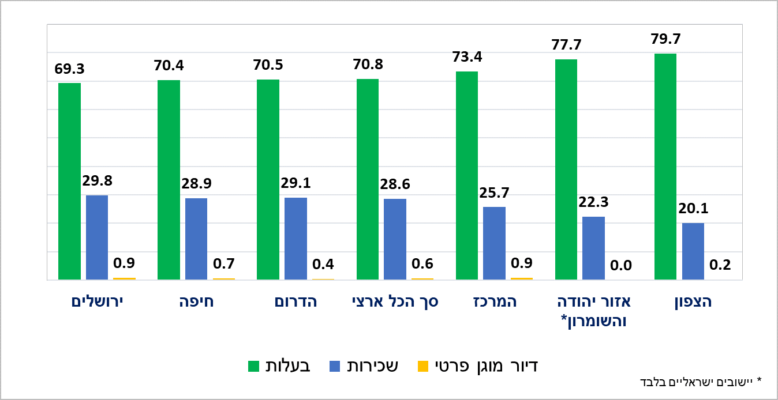

### דירות בשכירות לפי יישוב

12.6% מהדירות בשכירות בישראל הן בעיר תל אביב-יפו – יותר מ-100 אלף דירות. אחריה נמצאת ירושלים עם 75 אלף דירות בשכירות, שהן 9.1% מהדירות בשכירות. בחיפה נמצאות 5.5% מהדירות בשכירות, ובכל אחת מהערים באר שבע, רמת גן, נתניה, ופתח תקווה – כ-3%. בשאר 195 הערים בעיריות ובמועצות המקומיות נמצאות 51.6% מהדירות בשכירות. במועצות האזוריות נמצאות 8.7% מהדירות בשכירות.

ערים בולטות באחוז גבוה של דירות בשכירות הן: חריש (50.5%), תל אביב-יפו (47.8%), וגבעתיים (41.2%). רשויות מקומיות עם אחוז גבוה של דירות בשכירות הן: מצפה רמון (56.7%), קריית ארבע (42.9%) ועמנואל (41.3%).

ללוחות מפורטים:

[**דירות למגורים ודירות בשכירות לפי יישוב, 2023-2013**](https://www.cbs.gov.il/he/mediarelease/doclib/2024/077/04_24_077t2.xlsx)

[**אחוז הדירות בשכירות לפי אזורים סטטיסטיים בעיריות ובמועצות המקומיות, 2023-2013**](https://www.cbs.gov.il/he/mediarelease/doclib/2024/077/04_24_077t1.xlsx)

**לוח ב - דירות למגורים ודירות בשכירות בערים הגדולות שבהן 100 אלף תושבים ויותר, 2023**

| - | **סך כל הדירות** | **דירות בשכירות** | **אחוז דירות בשכירות** |
| --- | --- | --- | --- |
| **סך הכל** | **2,898,812** | **829,120** | **28.6** |
| **עיריות ומועצות מקומיות – סך הכל** | **2,647,793** | **756,685** | **28.6** |
| **ערים שבהן 100 אלף תושבים ויותר – סך הכל** | **1,480,232** | **495,751** | **33.5** |
| אשדוד | 69,959 | 18,412 | 26.3 |
| אשקלון | 55,485 | 16,377 | 29.5 |
| באר שבע | 84,021 | 27,175 | 32.3 |
| בית שמש | 30,743 | 8,733 | 28.4 |
| בני ברק | 46,422 | 12,433 | 26.8 |
| בת ים | 53,322 | 18,632 | 34.9 |
| הרצלייה | 40,811 | 13,583 | 33.3 |
| חדרה | 36,368 | 10,811 | 29.7 |
| חולון | 68,440 | 21,679 | 31.7 |
| חיפה | 125,265 | 45,475 | 36.3 |
| ירושלים | 243,150 | 75,296 | 31.0 |
| כפר סבא | 34,694 | 9,551 | 27.5 |
| נתניה | 79,224 | 24,609 | 31.1 |
| פתח תקווה | 87,783 | 24,626 | 28.1 |
| ראשון לציון | 86,486 | 22,496 | 26.0 |
| רחובות | 50,174 | 14,520 | 28.9 |
| רמת גן | 69,957 | 27,138 | 38.8 |
| תל אביב-יפו | 217,928 | 104,205 | 47.8 |
| **מועצות אזוריות – סך הכל** | **251,019** | **72,435** | **28.9** |

### הגורם המשכיר את הדירה

79.9% מהדירות בשכירות מושכרות על ידי אנשים פרטיים, 6.9% מושכרות על ידי החברות המשכנות בדיור הציבורי, 5.0% – על ידי קיבוצים ומושבים, 3.8% – על ידי חברות, ו-1.4% מושכרות על ידי גורמים אחרים (3.0% לא ידוע).

שיעור הדירות המושכרות על ידי חברות, גבוה בהרצלייה (9.9%) ובתל אביב-יפו (5.9%).

**לוח ג - דירות בשכירות לפי הגורם המשכיר את הדירה,  
בערים הגדולות שבהן 100 אלף תושבים ויותר, אחוזים, 2023**

| **-** | **סך הכל** | **מאדם פרטי** | **מחברה לדיור ציבורי (כולל דיור מוגן ציבורי)** | **מחברה** | **מגורם אחר[8]** | **לא ידוע** |
| --- | --- | --- | --- | --- | --- | --- |
| אשדוד | 100.0 | 78.8 | 17.3 | 3.1 | 0.3 | 0.5 |
| אשקלון | 100.0 | 79.1 | 17.6 | 2.5 | 0.8 | 0.0 |
| באר שבע | 100.0 | 75.5 | 21.4 | 2.8 | 0.4 | 0.0 |
| בית שמש | 100.0 | 88.8 | 8.5 | 2.1 | 0.6 | 0.0 |
| בני ברק | 100.0 | 90.5 | 3.4 | 2.4 | 3.8 | 0.0 |
| בת ים | 100.0 | 89.8 | 7.1 | 0.9 | 0.2 | 2.0 |
| הרצלייה | 100.0 | 85.3 | 4.0 | 9.9 | 0.8 | 0.0 |
| חדרה | 100.0 | 89.3 | 5.2 | 4.1 | 1.3 | 0.1 |
| חולון | 100.0 | 91.7 | 5.4 | 1.3 | 0.1 | 1.5 |
| חיפה | 100.0 | 88.4 | 5.7 | 4.2 | 1.7 | 0.0 |
| ירושלים | 100.0 | 78.2 | 2.5 | 2.8 | 3.9 | 12.5 |
| כפר סבא | 100.0 | 90.6 | 7.6 | 1.5 | 0.3 | 0.0 |
| נתניה | 100.0 | 89.3 | 6.6 | 3.1 | 0.2 | 0.9 |
| פתח תקווה | 100.0 | 92.4 | 4.0 | 3.0 | 0.5 | 0.1 |
| ראשון לציון | 100.0 | 92.9 | 2.9 | 2.8 | 1.5 | 0.0 |
| רחובות | 100.0 | 90.2 | 4.4 | 3.0 | 1.8 | 0.7 |
| רמת גן | 100.0 | 94.4 | 1.3 | 2.9 | 1.3 | 0.1 |
| תל אביב-יפו | | 100.0 | 84.7 | 1.7 | 5.9 | 2.3 | 5.6 |

## הדיור הציבורי

הדיור הציבורי הוא פתרון דיור למשקי בית שאינם מסוגלים לרכוש או לשכור דירה בשוק הפרטי.[9]  
לפי נתוני מרשם הדירות והמבנים, בשנת 2023 היו 45.9 אלף דירות בדיור הציבורי ועוד כ-13.9 אלף דירות בדיור המוגן הציבורי (המיועד לעולים זכאים בגיל 65 ומעלה). לשם השוואה, בשנת 2013 היו בדיור הציבורי 56.5 אלף דירות ועוד כ-10.6 אלף דירות בדיור המוגן הציבורי. עם השנים ירד בהתמדה מלאי הדירות הציבוריות, ובעשור האחרון נגרעו ממלאי הדיור הציבורי כאלף דירות בממוצע מדי שנה. 95.2% מהדירות בדיור הציבורי מושכרות.

**תרשים 3 - הדיור הציבורי 2023-2013, אלפים**

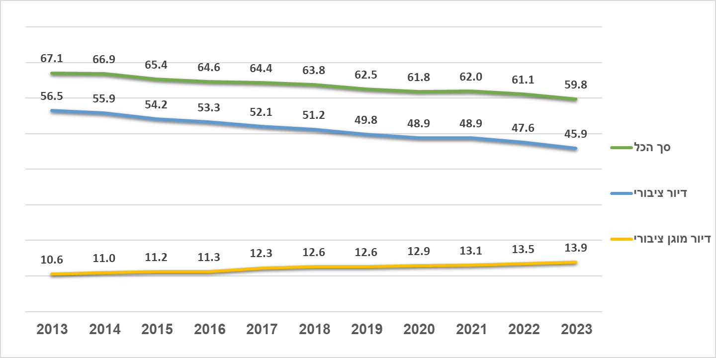

יותר ממחצית מהדיור הציבורי נמצא במחוז הדרום (36.7%) ובמחוז הצפון (17.9%).

**תרשים 4 - הדיור הציבורי (כולל דיור מוגן ציבורי) לפי מחוז, אחוזים, 2023**

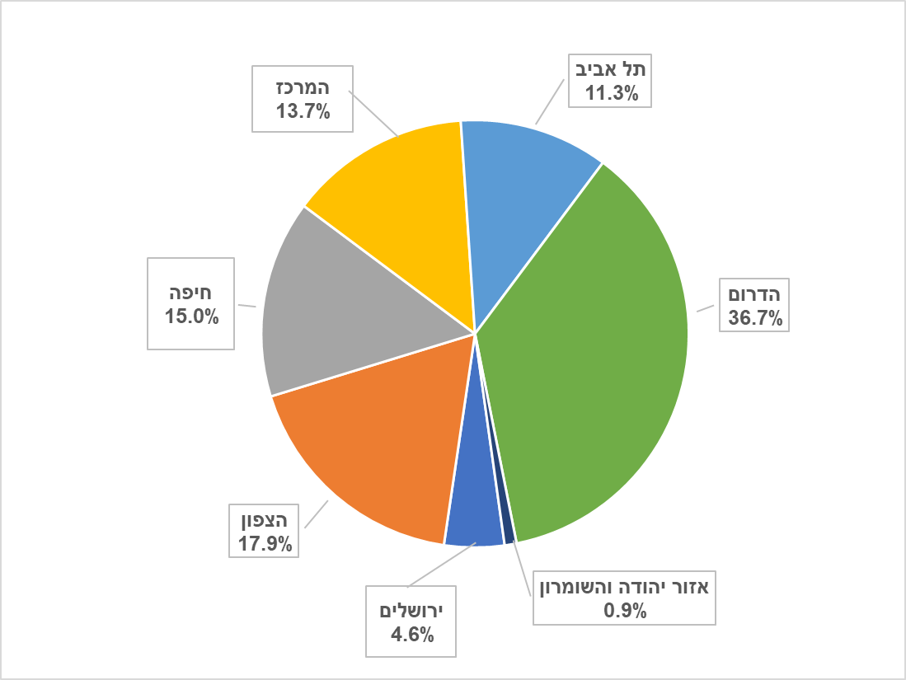

קרוב ל-10% מהדירות בדיור הציבורי ובדיור המוגן הציבורי הן בבאר שבע – כ-6.0 אלף דירות, ואחריה אשדוד – עם כ-3.4 אלף דירות.

**לוח ד - דירות בדיור הציבורי (כולל דיור מוגן ציבורי) לפי יישובים עיקריים, 2023**

| **יישוב** | **מספר דירות (באלפים)** | **אחוזים** |
| --- | --- | --- |
| באר שבע | 6.0 | 10.0 |
| אשדוד | 3.4 | 5.7 |
| אשקלון | 3.1 | 5.1 |
| חיפה | 2.7 | 4.6 |
| דימונה | 2.5 | 4.2 |
| קריית גת | 2.0 | 3.3 |
| ירושלים | 1.9 | 3.3 |
| תל אביב-יפו | 1.9 | 3.2 |
| נוף הגליל | 1.8 | 3.0 |
| נתניה | 1.7 | 2.8 |
| בת ים | 1.4 | 2.3 |
| אופקים | 1.3 | 2.2 |
| קריית אתא | 1.3 | 2.1 |
| כרמיאל | 1.2 | 2.0 |
| עכו | 1.2 | 2.0 |
| חולון | 1.2 | 2.0 |
| בית שאן | 1.1 | 1.9 |
| מגדל העמק | 1.1 | 1.8 |
| טבריה | 1.1 | 1.8 |
| קריית ים | 1.0 | 1.7 |
| פתח תקווה | 1.0 | 1.7 |
| צפת | 0.9 | 1.6 |
| בית שמש | 0.8 | 1.3 |
| כפר סבא | 0.7 | 1.2 |
| רמלה | 0.7 | 1.2 |
| שדרות | 0.7 | 1.2 |
| ערד | 0.7 | 1.2 |
| טירת כרמל | 0.7 | 1.2 |
| רחובות | 0.7 | 1.1 |
| ראשון לציון | 0.7 | 1.1 |
| יתר היישובים | 13.3 | 22.2 |
| **סך הכל** | **59.8** | **100** |

## שינוי המחזיקים בדירה בשנים 2023-2022[10]

2.7% מהדירות שהיו בבעלות בשנת 2022, הפכו לדירות בשכירות בשנת 2023 ו-2.3% מהדירות שהיו בשכירות הפכו לדירות בבעלות. ברוב הדירות (95.0%) לא היה שינוי בסוג הבעלות על הדירה.

### תחלופת שוכרים בדירות בשכירות[11]

בשנים 2023-2022, ב-13.8% מהדירות שבשכירות התחלפו שוכרים. מבין הערים הגדולות עם 200 אלף תושבים ויותר, השיעור הגבוה ביותר נמצא בבאר שבע (22.0% מהדירות) ובתל אביב-יפו (21.7% מהדירות), ואילו השיעור הנמוך ביותר נמצא בירושלים (10.2% מהדירות).

**תרשים 5 - אחוז הדירות שבהן התחלפו שוכרים בין השנים 2023-2022,   
בערים הגדולות שבהן 200 אלף תושבים ויותר**

תרשים 5 - אחוז הדירות שבהן התחלפו שוכרים בין השנים 2023-2022, 
בערים הגדולות שבהן 200 אלף תושבים ויותר 


ככל שעולה קבוצת הגיל של השוכרים, שיעור תחלופת השוכרים יורד.

**תרשים 6 - אחוז הדירות שבהן התחלפו שוכרים בין השנים 2023-2022, לפי קבוצת גיל** **של השוכרים**

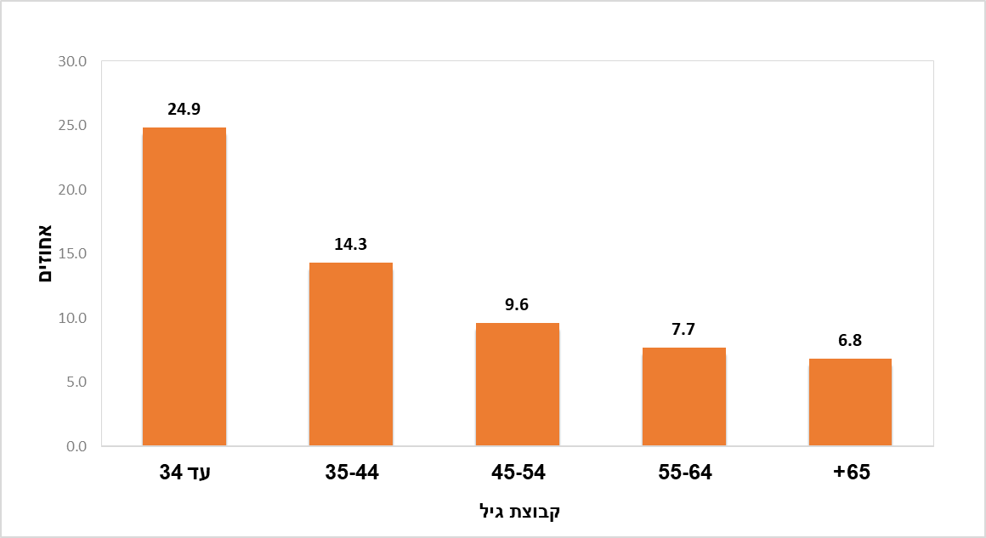

## מספר הדירות במבנה בערים הגדולות שבהן 100 אלף תושבים ויותר

בשנת 2023 בשמונה עשרה הערים הגדולות נמצאו כ-1.48 מיליון דירות בכ-151.1 אלף מבנים.[12]

בערים הגדולות אחוז הדירות בשכירות הגבוה ביותר (35.7%) נמצא במבנים שבהם **20-11 דירות**, לעומת 14.8% מהדירות במבנים קטנים שבהם **2-1 דירות**.

**תרשים 7 - אחוז הדירות בשכירות בערים הגדולות שבהן יותר מ-100 אלף תושבים,   
לפי מספר דירות במבנה, 2023**

תרשים 7 - אחוז הדירות בשכירות בערים הגדולות שבהן יותר מ-100 אלף תושבים, 
לפי מספר דירות במבנה, 2023


**לוח ה - אחוז הדירות בשכירות לפי מספר הדירות במבנה**

**בערים הגדולות שבהן יותר מ-100 אלף תושבים (אחוזים), 2023**

| - | **סך הכל** | **מבנה עם 2-1 דירות** | **מבנה עם 5-3 דירות** | **מבנה עם 10-6 דירות** | **מבנה עם 20-11 דירות** | **מבנה עם 30-21 דירות** | **מבנה עם 40-31 דירות** | **מבנה עם 41 דירות ויותר** |
| --- | --- | --- | --- | --- | --- | --- | --- | --- |
| **סך הכל** | **28.6** | **14.8** | **24.2** | **31.0** | **35.7** | **32.2** | **30.2** | **28.6** |
| אשדוד | **26.3** | 9.6 | 15.6 | 18.5 | 27.9 | 23.9 | 21.8 | 21.2 |
| אשקלון | **29.5** | 9.5 | 23.9 | 18.2 | 32.7 | 28.1 | 27.5 | 30.8 |
| באר שבע | **32.3** | 11.2 | 27.6 | 22.8 | 38.1 | 36.6 | 33.8 | 34.6 |
| בית שמש | **28.4** | 10.6 | 23.3 | 22.3 | 27.3 | 29.9 | 38.6 | 22.0 |
| בני ברק | **26.8** | 28.2 | 32.7 | 30.9 | 39.1 | 40.2 | 38.5 | 23.4 |
| בת ים | **34.9** | 17.4 | 22.1 | 27.6 | 35.2 | 34.3 | 37.1 | 31.3 |
| הרצלייה | **33.3** | 19.6 | 24.8 | 29.8 | 31.8 | 24.9 | 32.7 | 33.7 |
| חדרה | **29.7** | 14.4 | 15.2 | 27.1 | 37.1 | 39.7 | 30.6 | 17.1 |
| חולון | **31.7** | 16.4 | 21.5 | 29.6 | 30.6 | 29.7 | 24.4 | 23.4 |
| חיפה | **36.3** | 14.3 | 29.0 | 30.2 | 38.1 | 43.5 | 39.2 | 30.3 |
| ירושלים | **31.0** | 19.0 | 22.5 | 28.8 | 31.8 | 34.4 | 32.5 | 34.1 |
| כפר סבא | **27.5** | 11.8 | 19.4 | 22.8 | 29.1 | 23.9 | 27.2 | 24.5 |
| נתניה | **31.1** | 13.3 | 18.7 | 28.6 | 36.4 | 33.2 | 30.0 | 23.7 |
| פתח תקווה | **28.1** | 13.6 | 20.6 | 23.0 | 27.3 | 21.8 | 19.9 | 16.2 |
| ראשון לציון | **26.0** | 10.7 | 14.5 | 23.1 | 29.6 | 21.4 | 20.8 | 20.0 |
| רחובות | **28.9** | 14.6 | 17.2 | 15.8 | 28.6 | 18.5 | 15.4 | 22.5 |
| רמת גן | **38.8** | 18.8 | 29.4 | 38.2 | 36.5 | 29.3 | 20.8 | 27.5 |
| תל אביב-יפו | **47.8** | 24.2 | 34.7 | 46.7 | 47.9 | 43.2 | 41.5 | 37.8 |

## מאפיינים דמוגרפיים של המחזיקים בדירה

### קבוצת אוכלוסייה

בשנת 2023, מתוך הדירות שבהן המחזיקים הם **יהודים**, 69.8% הן בבעלות, 29.6% הן בשכירות ו-0.6% הן בדיור המוגן הפרטי.

מתוך הדירות שבהן המחזיקים הם **ערבים**, 87.8% הן דירות בבעלות, ו-12.2% הן בשכירות.

מתוך הדירות שבהן המחזיקים הם **אחרים**,[13] 62.0% הן בשכירות, 36.3% הן בבעלות והשאר – 1.7% בדיור המוגן (בכ-4.2% מהדירות מחזיקים אחרים).

**תרשים 8 - בעלות על דירה לפי קבוצת אוכלוסייה, אחוזים, 2023**

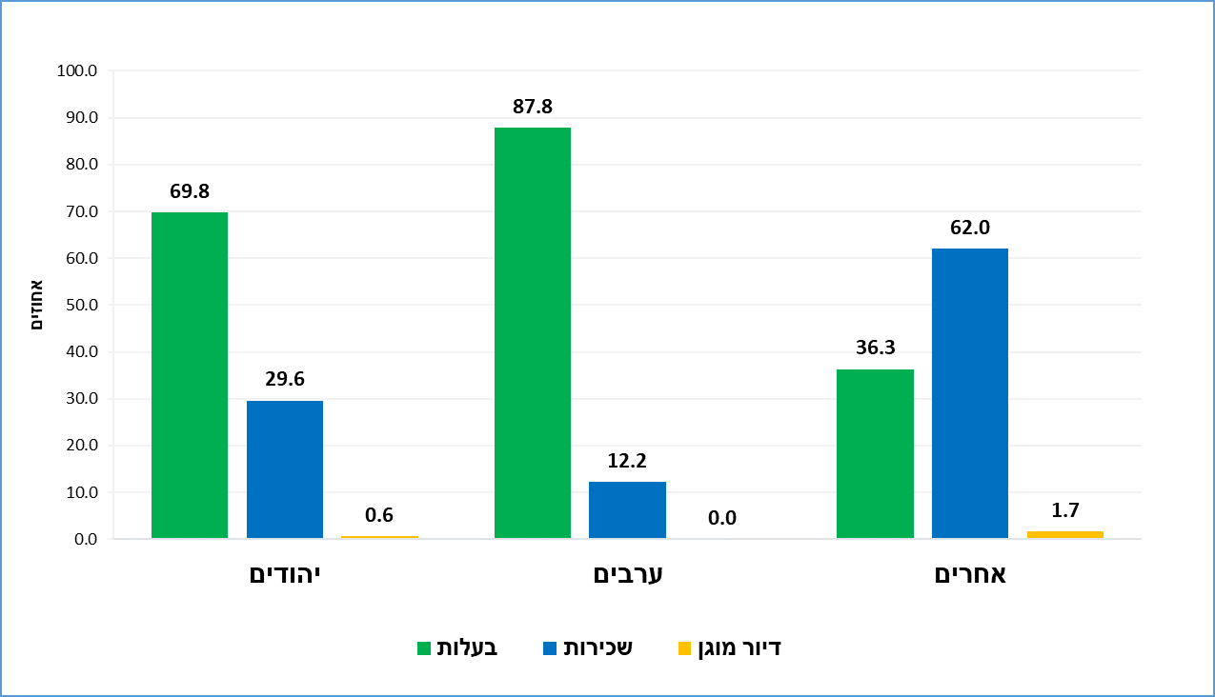

### מחזיקים ערבים

בקרב המחזיקים הערבים, ב**יישובים הלא יהודיים**, 95.8% מהדירות הן בבעלות ורק 4.2% מהדירות הן בשכירות. לעומת זאת, ב**ערים המעורבות** 70.2% מהדירות הן בבעלות ו-29.8% מהדירות הן בשכירות, בדומה לשיעור באוכלוסייה היהודית בכלל הארץ. בקרב מחזיקים ערבים המתגוררים ב**יישובים יהודיים**, 38.8% מהדירות הן בבעלות ו-61.2% מהדירות הן בשכירות (ב-0.5% בלבד מהדירות ביישובים יהודיים המחזיקים הם ערבים).

ב-26.1% מהדירות ב**ירושלים** מחזיקים ערבים. 73.8% מהדירות הללו הן בבעלות ו-26.2% הן בשכירות (בקרב מחזיקים יהודים, 67.2% בבעלות ו-31.5% בשכירות).

ב-11.3% מהדירות ב**חיפה** מחזיקים ערבים. 56.7% מהדירות הללו הן בבעלות ו-43.3% הן בשכירות (בקרב מחזיקים יהודים, 69.4% בבעלות ו-29.7% בשכירות).

**תרשים 9 - אחוז הדירות בשכירות בקרב מחזיקים ערבים ביישובים עיקריים, 2023**

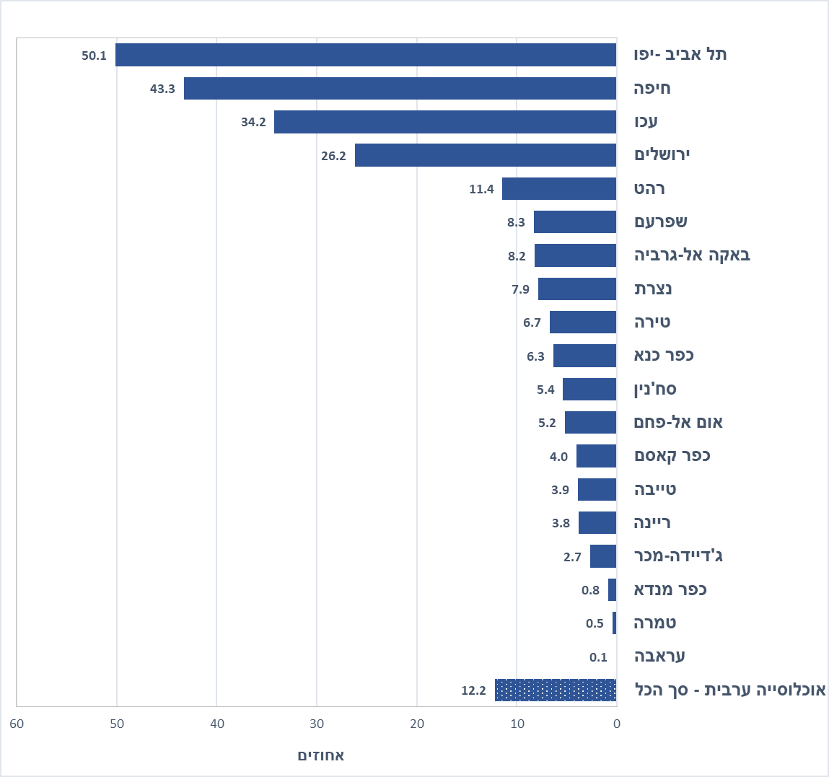

### גיל

ככל שקבוצת הגיל גבוהה יותר, חלקם של המחזיקים בדירות בבעלותם עולה, וחלקם של המחזיקים בדירות בשכירות יורד.

בדירות שבהן גילם של המחזיקים הוא **עד 34**, 58.4% הן בשכירות, לעומת פחות מ-20% הדירות שמחזיקים בהן **בני 65 ומעלה**.

**תרשים 10 - בעלות על דירה לפי קבוצת גיל של המחזיק בדירה, אחוזים, 2023**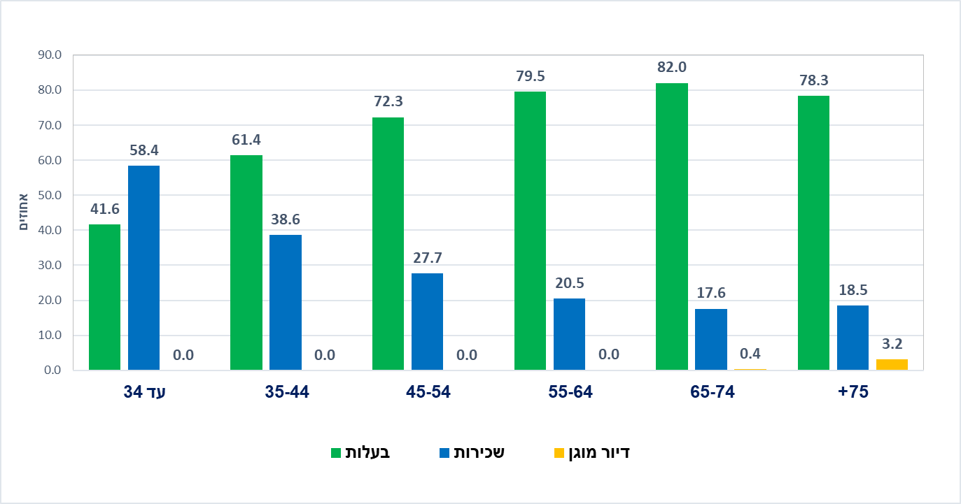

יותר מחמישית מהדירות בשכירות (21.6%) נמצאות בתל אביב-יפו ובירושלים. בכל קבוצות הגיל, ובמיוחד בקרב צעירים, שיעור המחזיקים בדירות בשכירות גבוה יותר בתל אביב-יפו לעומת ירושלים.

**תרשים 11 - אחוז הדירות בשכירות לפי קבוצת גיל של המחזיק בדירה בירושלים ובתל אביב-יפו, 2023**

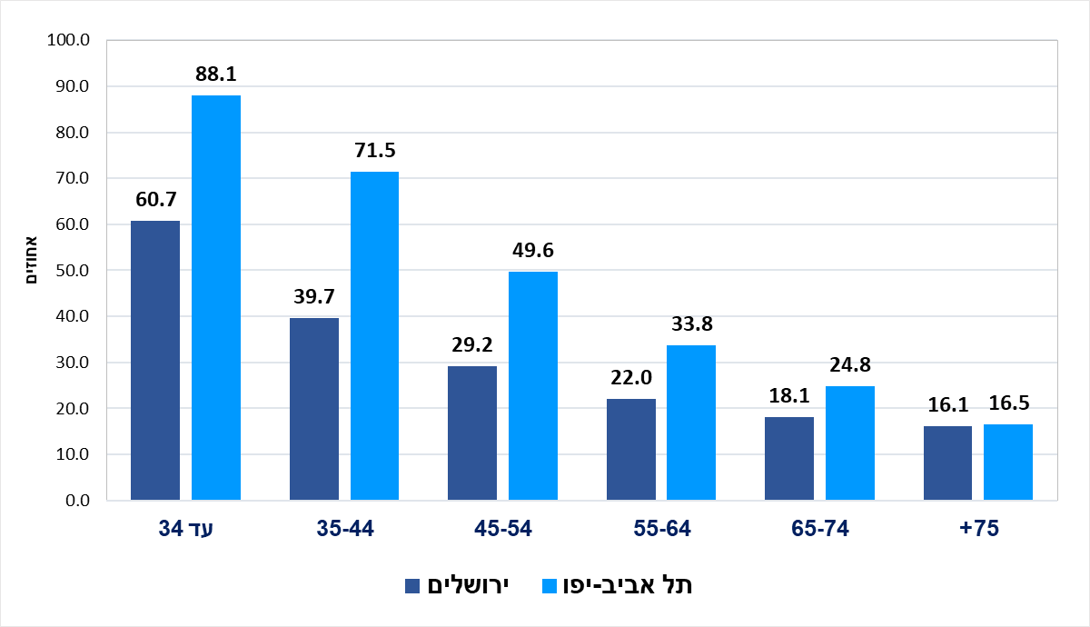

### מצב משפחתי

78.4% מהדירות שהמחזיקים בהם נשואים, הן דירות בבעלות ו-21.4% הן בשכירות. לעומת זאת, בקרב הדירות שהמחזיקים בהן הם רווקים, 40.8% הן בבעלות ו-59.0% בשכירות.

בדירות שהמחזיקים בהן הם גרושים, 57.5% הן בבעלות ו-41.7% הן בשכירות, ובדירות שבהן המחזיקים אלמנים, 78.2% הן בבעלות, 18.9% בשכירות ו-2.9% הן דירות בדיור המוגן הפרטי.

## השוואה בין-לאומית

בשנת 2022, 30.9% ממשקי הבית **באיחוד האירופי** מתגוררים בשכירות. בשנה זו בישראל 28.1% מהדירות הן בשכירות.

באיחוד האירופי ניתן לראות בחלק גדול מהמדינות הבדלים בצורת המגורים בין מזרח היבשת לבין מרכז היבשת ומערבה. אחוז משקי הבית המתגוררים בשכירות גבוה במיוחד במרכז אירופה ובמערבה וכן ברוב אירופה הצפונית (המובילות ביניהן הן שווייץ – 57.7% וגרמניה – 53.5%). לעומת זאת, במדינות ממזרח היבשת שיעור הגרים בשכירות נמוך מאוד (לדוגמה: אלבניה 4.1%, רומניה – 5.2%, וסלובקיה – 7.0%).

בארצות הברית שיעור משקי הבית המתגוררים בשכירות גבוה מעט מהממוצע באיחוד האירופי (32.7%) בדומה לקנדה (32.2%).[14]

**תרשים 12 - אחוז משקי בית המתגוררים בשכירות במדינות האיחוד האירופי ובמדינות OECD נבחרות,  
 2022** **(או השנה האחרונה הזמינה)**

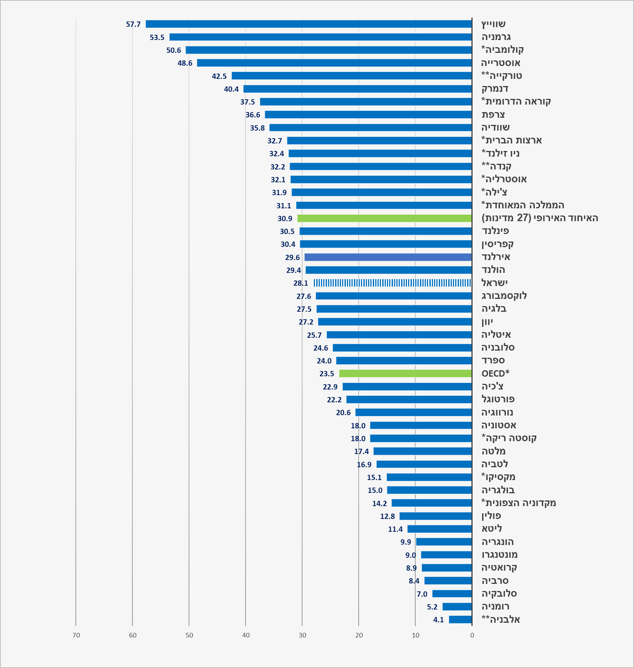

* נתוני 2020

** נתוני 2021

בישראל – אחוז הדירות בשכירות, בשאר המדינות – אחוז משקי בית הגרים בשכירות.

**מקור:**

[Distribution of population by tenure status, type of household and income group – EU-SILC survey](https://ec.europa.eu/eurostat/databrowser/bookmark/3a1dac56-1ca8-481e-8e1f-7900e13606f9?lang=en)

[HM1.3.1. Housing tenure distribution](https://www.oecd.org/els/family/HM1.3-Housing-tenures.xlsx)

[Canada: Table 46-10-0063-01- Household characteristics, by tenure status](https://www150.statcan.gc.ca/t1/tbl1/en/tv.action?pid=4610006301)

## נספח מתודולוגי

## [להסברים מתודולוגיים כלליים והגדרות של מרשם דירות ומבנים (מטא דאטה)](https://www.cbs.gov.il/he/subjects/Pages/simsEx.aspx?url=https://boardsgenerator.cbs.gov.il/Pages/ESMSmetadata/Descriptions.aspx?pirsum=1&subject=681e8d27-38be-45cd-9df3-d71b7826165d&sims=&l=Hebrew&format=json&flat=false)

### הסבר על אופן חישוב בעלות על דירה

אלגוריתם החישוב של בעלות על דירה במרשם הדירות והמבנים מבוסס על נתוני המחזיקים והבעלים של הדירות לפי רישומי הארנונה. בדירות בבעלות, הבעלים והמחזיק זהים או שייכים לאותה משפחה, ואילו בדירות בשכירות הבעלים והמחזיק אינם זהים ואין קשר משפחתי ביניהם. במקרים שבהם הנתון חסר או חלקי, חושב המידע באמצעות רגרסיה לוגיסטית (בכ-4.5% מהמקרים).

זיהוי של דיור ציבורי נעשה על ידי מספרי הזיהוי של החברות המשכנות ו/או על ידי שם החברות בקובצי הארנונה. באופן דומה זוהו גם הדירות בדיור מוגן, מעונות סטודנטים, ודיור השייך לחברות פרטיות. במקרים שבהם הנתון חסר או חלקי נעשה שימוש גם בכתובות לזיהוי של דיור מוגן, דיור מוגן ציבורי ומעונות סטודנטים.

בקיבוצים ובמושבים שיתופיים אמידת הבעלות על דירה המבוסס על נתוני המחזיקים והבעלים ברישומי הארנונה נמצא בהערכת חסר בשל צורות שונות של בעלות על דירה הייחודיות לקיבוצים, ובעיקר דירות בקיבוץ שבהן גרים ללא תשלום – קבוצה זו לא ניתן לאמוד על סמך רישומי הארנונה. לרוב דירות אלו נכללו בקטגוריית הדירות בשכירות.

### הסבר להבדלים בין נתוני אחוזי דירות בבעלות/שכירות במרשם הדירות והמבנים לבין נתוני סקרי הלמ"ס

נושא בעלות על דירה נחקר באופן שוטף בסקרי הלמ"ס השונים – בסקר כוח אדם, בסקר הוצאות משקי הבית ובסקר החברתי. להבדיל מהסקרים שבהם היחידות הנחקרות הן משקי בית או נפשות, המידע המובא כאן מבוסס על נתונים מינהליים והיחידה הנחקרת היא דירה.

הבדלים באומדנים של בעלות על דירה בין הסקרים לבין הנתונים המתפרסמים בהודעה זו, נובעים בעיקר מפערי הזמן בין מועד סגירת קובץ שנתי של מרשם הדירות לבין מועד היציאה לסקרים ומהבדלים בהגדרות של האוכלוסיות הנחקרות לפי הפירוט שלהלן.

**בסקרים**

1. ייתכנו מקרים של כמה משקי בית המתגוררים בדירה אחת – לדוגמה בדירות שותפים.
2. יש הבחנה נוספת של דירות בבעלות אחרים שלא משלמים בהן שכר דירה ודירות בדמי מפתח.

**במרשם דירות ומבנים**

1. נכללות דירות ריקות.
2. נכללת קטגוריה של שכירות מחברה פרטית.
3. קיימת הבחנה בין דיור מוגן פרטי לציבורי. דירה בדיור מוגן ציבורי תסווג כדירה בשכירות, ואילו דירה בדיור המוגן הפרטי תסווג בקטגוריה נפרדת.
4. במקרים שבהם הדירה שכורה ולא נעשתה העברה של חשבון הארנונה על שם השוכר, היא תסווג כדירה בבעלות ולהפך.
5. ייתכנו מקרים שבהם רשומה אחת כוללת בתוכה מספר רב של דירות ונעשית גבייה מרוכזת של יישוב או מתחם דיור: ביישובים שיתופיים השייכים למועצות האזוריות ובמתחמי דיור כגון מעונות סטודנטים, מרכזי קליטה, דיור מוגן, ודיור מוגן ציבורי.

יחד עם זאת, כאשר מתאימים את ההגדרות לבסיס אחיד ככל הניתן, האומדנים המתקבלים דומים.

### סיבות אפשריות לשינויים במספר הדירות/יחידות דיור בין השנים

1. בנייה חדשה ורישומה בנתוני הארנונה של הרשות.
2. איחוד או פיצול של יישובים דוגמת חריש-קציר ובאקה-ג'ת, או צירוף שכונות חדשות ליישוב קיים.
3. פעולות טיוב שנעשות במערכות המחשוב של הרשויות (מחיקת רשומות כפולות, פיקטיביות וכו'), ושאינן מבטאות שינוי במצבת הדירות בפועל.
4. סקרי נכסים שמבצעות הרשויות המקומיות בתדירות שונה עשויים אף הם להשפיע על מצבת הדירות. בעקבות הסקר תיתכן מחיקת נכסים שהתבררו כלא שמישים/לא למגורים או הוספה של נכסים שלא היו ידועים וכעת נרשמו ברשויות.
5. א. על פי רוב, רשומת מגורים היא דירה אחת. יש רשויות שבהן רשומה יכולה לכלול כמה דירות שאינן מחולקות לצורכי ארנונה.

ב. בחלק מהיישובים הערביים, יש רשומות מגורים שאינן מחושבות כדירה אחת אלא כמבנה. כלומר, היחס לדירה ביישובים אלו כולל מבנה שבתוכו לפחות שתי דירות.

1. מאגר דירות כולל גם נכסים ישנים שייעודם שוּנָה; אפשר לזהות דירות שייעודן שוּנָה לנכסים שאינם למגורים, וכן יישובים שבהם חלה ירידה במספר הדירות למגורים.

### הסבר להבדלים בין נתוני מספר דירות במרשם דירות ומבנים לבין נתוני גמר בנייה

1. מקור המידע – נתוני גמר בנייה שהלמ"ס מפרסמת משנת 1995 מתייחסים לסיום בנייה פיזי של דירות למגורים שקיבלו היתרי בנייה בוועדות לתכנון ולבנייה מקומיות. ייתכן פער מסיום הבנייה הפיזי ועד ביטויה ברישום הארנונה לקראת אכלוס.
2. תקופת התייחסות – נתוני גמר בנייה הם חודשיים ואילו נתוני מרשם דירות מתעדכנים אחת לשנה, באמצע השנה.
3. גריעת דירות למגורים – נתוני מרשם דירות ומבנים, בהיותם מאגר הדירות המדווחות ברשות המקומית, מתעדכנים לגבי דירות שיצאו מכלל שימוש או הוסבו לשימושים אחרים, ואילו נתוני גמר בנייה אינם מתייחסים לכך.

### עדכון בשנת 2023 לעיר תל אביב-יפו

בשל תקלת שליפת נתונים עבור הלמ"ס ברשומות הארנונה של העיר תל אביב-יפו, עד שנת 2022 בחלק מיחידות דיור בפרויקטים חדשים ובהתחדשות עירונית, הבעלות שויכה לחברות הבנייה ולא עודכנה על שם רוכשי הדירות. בשנת 2023 טופלה התקלה בשיתוף עם עיריית תל אביב-יפו. בשל העדכון, נצפתה ירידה באחוז הדירות בשכירות הכללי בתל אביב-יפו (המשקפת של תיקון הנתון ולא ירידה בפועל) ובעיקר באזורים הסטטיסטיים האלה: 50000613, 50000941, 50000936, 50000437, 50000226, 50000557, 50000721, 50000225, 50000222, 50000214, 50000733, 50000115, 50000522, 50000712.

### עיגון למבנים

באמצעות חישוב המבוסס על מערכות מידע גאוגרפיות (GIS) נעשה קישור בין הדירות למבנים, וכתוצאה מכך מתקבל מספר הדירות במבנה.עיגון הוא קישור של ישויות שונות כמו דירה או אדם לישות גאוגרפית (מרחבית) על סמך מזהים מרחביים. כלומר, שיוך פריט מידע כלשהו למיקומו המדויק בשטח באמצעות המאפיינים שלו. המאפיינים חייבים לכלול נתון אחד לפחות על מיקומו במרחב, כגון כתובת המבנה, סמל יישוב, סמל רחוב ו/או מספר בית וכד'. אחוז העיגון נובע מאיכות הכתובות ו/או גושים וחלקות המועבר מהרשות המקומית וכן תלוי בתשתיות של מערכת המידע הגאוגרפי בלמ"ס. אחוז העיגון המופיע בעיבוד מייצג את אחוז הדירות שהצלחנו לקשר למבנה – ככל שהאחוז גבוה יותר כך המידע איכותי יותר. בבית שמש[15], בירושלים ובאשקלון, מספר המבנים אינו מלא בשל אחוזי עיגון נמוכים באופן יחסי של דירות למבנה.

**אחוזי עיגון למבנה בערים הגדולות שבהן 100 אלף תושבים יותר**

| **שם היישוב** | **סך הכל דירות** | **סך הכל דירות מעוגנות למבנה** | **אחוז עיגון** |
| --- | --- | --- | --- |
| חיפה | 125,265 | 123,637 | 98.7 |
| בת ים | 53,322 | 52,321 | 98.1 |
| כפר סבא | 34,694 | 33,923 | 97.8 |
| אשדוד | 69,959 | 68,128 | 97.4 |
| באר שבע | 84,021 | 81,777 | 97.3 |
| חולון | 68,440 | 66,505 | 97.2 |
| רמת גן | 69,957 | 67,861 | 97.0 |
| תל אביב-יפו | 217,928 | 211,432 | 97.0 |
| נתניה | 79,224 | 76,452 | 96.5 |
| בני ברק | 46,422 | 44,771 | 96.4 |
| פתח תקווה | 87,783 | 84,581 | 96.4 |
| רחובות | 50,174 | 48,342 | 96.3 |
| ראשון לציון | 86,486 | 82,847 | 95.8 |
| הרצלייה | 40,811 | 38,465 | 94.3 |
| חדרה | 36,368 | 32,840 | 90.3 |
| אשקלון | 55,485 | 49,255 | 88.8 |
| ירושלים | 243,150 | 213,643 | 87.9 |
| בית שמש | 30,743 | 26,009 | 84.6 |

1. הנתונים המוצגים בהודעה זו נכונים לתקופה שלפני מלחמת "חרבות ברזל" שפרצה ב-7 לאוקטובר 2023.
2. נתוני ירושלים נכונים לחודש פברואר 2023.
3. בדירות בבעלות, הבעלים והמחזיק זהים או שייכים לאותה משפחה, ואילו בדירות בשכירות הבעלים והמחזיק אינם זהים ואין קשר משפחתי ביניהם.
4. מספר הדירות בדיור המוגן הפרטי נמצא בהערכת חסר, כיוון שיש בתי דיור מוגן שבהם גביית הארנונה נעשית במרוכז ולא מתקבלים נתונים לגביהם ברמת הדירה.  
   דירות בדיור המוגן הציבורי המושכרות באמצעות חברות הדיור הציבורי, נכללות במניין הדירות בשכירות.
5. גורמים אחרים נוספים המשכירים דירות ויחידות דיור: מעונות סטודנטים, דיור ממשלתי, ישיבות, עמותות, מוסדות דת לא יהודיים, שגרירויות, רשויות מקומיות ומגורי סגל במרכזים רפואיים.
6. אחרים: נוצרים לא ערבים ואנשים שאינם מסווגים לפי דת במרשם האוכלוסין.
7. דירות בקיבוצים בהן גרים ללא תשלום – לרוב יכנסו תחת קטגוריית השכירות.
8. גורמים אחרים נוספים המשכירים דירות ויחידות דיור: מעונות סטודנטים, דיור ממשלתי, ישיבות, עמותות, מוסדות דת לא יהודיים, שגרירויות, רשויות מקומיות, מגורי סגל במרכזים רפואיים וכד'.
9. הגדרה מתוך [אתר משרד הבינוי והשיכון](https://www.gov.il/he/departments/guides/munach-diyur-tzibury).
10. לדירות שהופיעו במרשם בשנים 2023-2022. לא כולל דירות חדשות או דירות שנגרעו בשנת 2023.
11. דירות שבהן התחלף המחזיק במחזיק אחר לפי רישומי הארנונה.
12. שהן כ-94.6% מהדירות שנמצא להם שיוך למבנה המבוסס על מערכות מידע גאוגרפיות – GIS. ראו הסבר בנספח המתודולוגי.
13. אחרים: נוצרים לא ערבים ואנשים שאינם מסווגים לפי דת במרשם האוכלוסין.
14. נתונים לשנת 2020
15. בבית שמש אחוזי העיגון נמוכים באופן יחסי, בשל גידול של דירות חדשות בשנה האחרונה לצד חוסר עדכון בתשתיות ה-GIS לצורך עיגון המבנים החדשים.